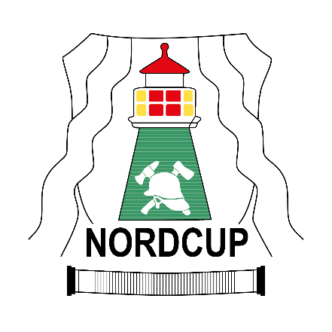
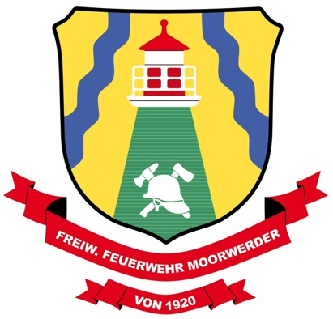
Einladung zum

7. Nordcup

am 17.10.2026 im Schützenhaus Moorwerder
Bauernstegel 5 in 21109 Hamburg

Beginn der Veranstaltung ca. 14:00

- Kuppelcup im Ligamodus, d.h. es werden je Mannschaft Schlauch- und Wassertrupp sowie ein Maschinist benötigt

- Das Startgeld beträgt 20 € je Mannschaft

- Der Angriffsbefehl erfolgt in Landessprache

Wir bitten um Rückmeldung bis zum 15.09.2026, ein entsprechendes Formular befindet sich in der Anlage.

Vor Ort ist für Verpflegung gesorgt, Übernachtungsmöglichkeiten können wir euch leider nicht bieten. Hotelempfehlungen:
- Leonardo Hotel Hamburg-Stillhorn, Stillhorner Weg 40
Tel.: 040 750 150
- Gaststätte Kupferkrug, Niedergeorgswerder Deich 75
Tel.: 040 754 490 1

Für den Hin- und Rückweg steht für euch ein Shuttleservice bereit.

Wir freuen uns auf euch! Euer Ansprechpartner für Rückfragen ist:
Tobias Schulenburg
0176 323 171 20
tobias.schulenburg@gmx.de

Die Freiwillige Feuerwehr Hamburg-Moorwerder

Anmeldung zum 6. Nordcup

Wehr: ______________________

Anzahl Mannschaften ______________________

Kontaktdaten
Ansprechpartner: ______________________
Telefonnummer: ______________________
Email: ______________________

Bitte sendet dieses Formular bis zum 15.09.2026 an tobias.schulenburg@gmx.de

Info: Das Startgeld ist vor Ort zu entrichten

